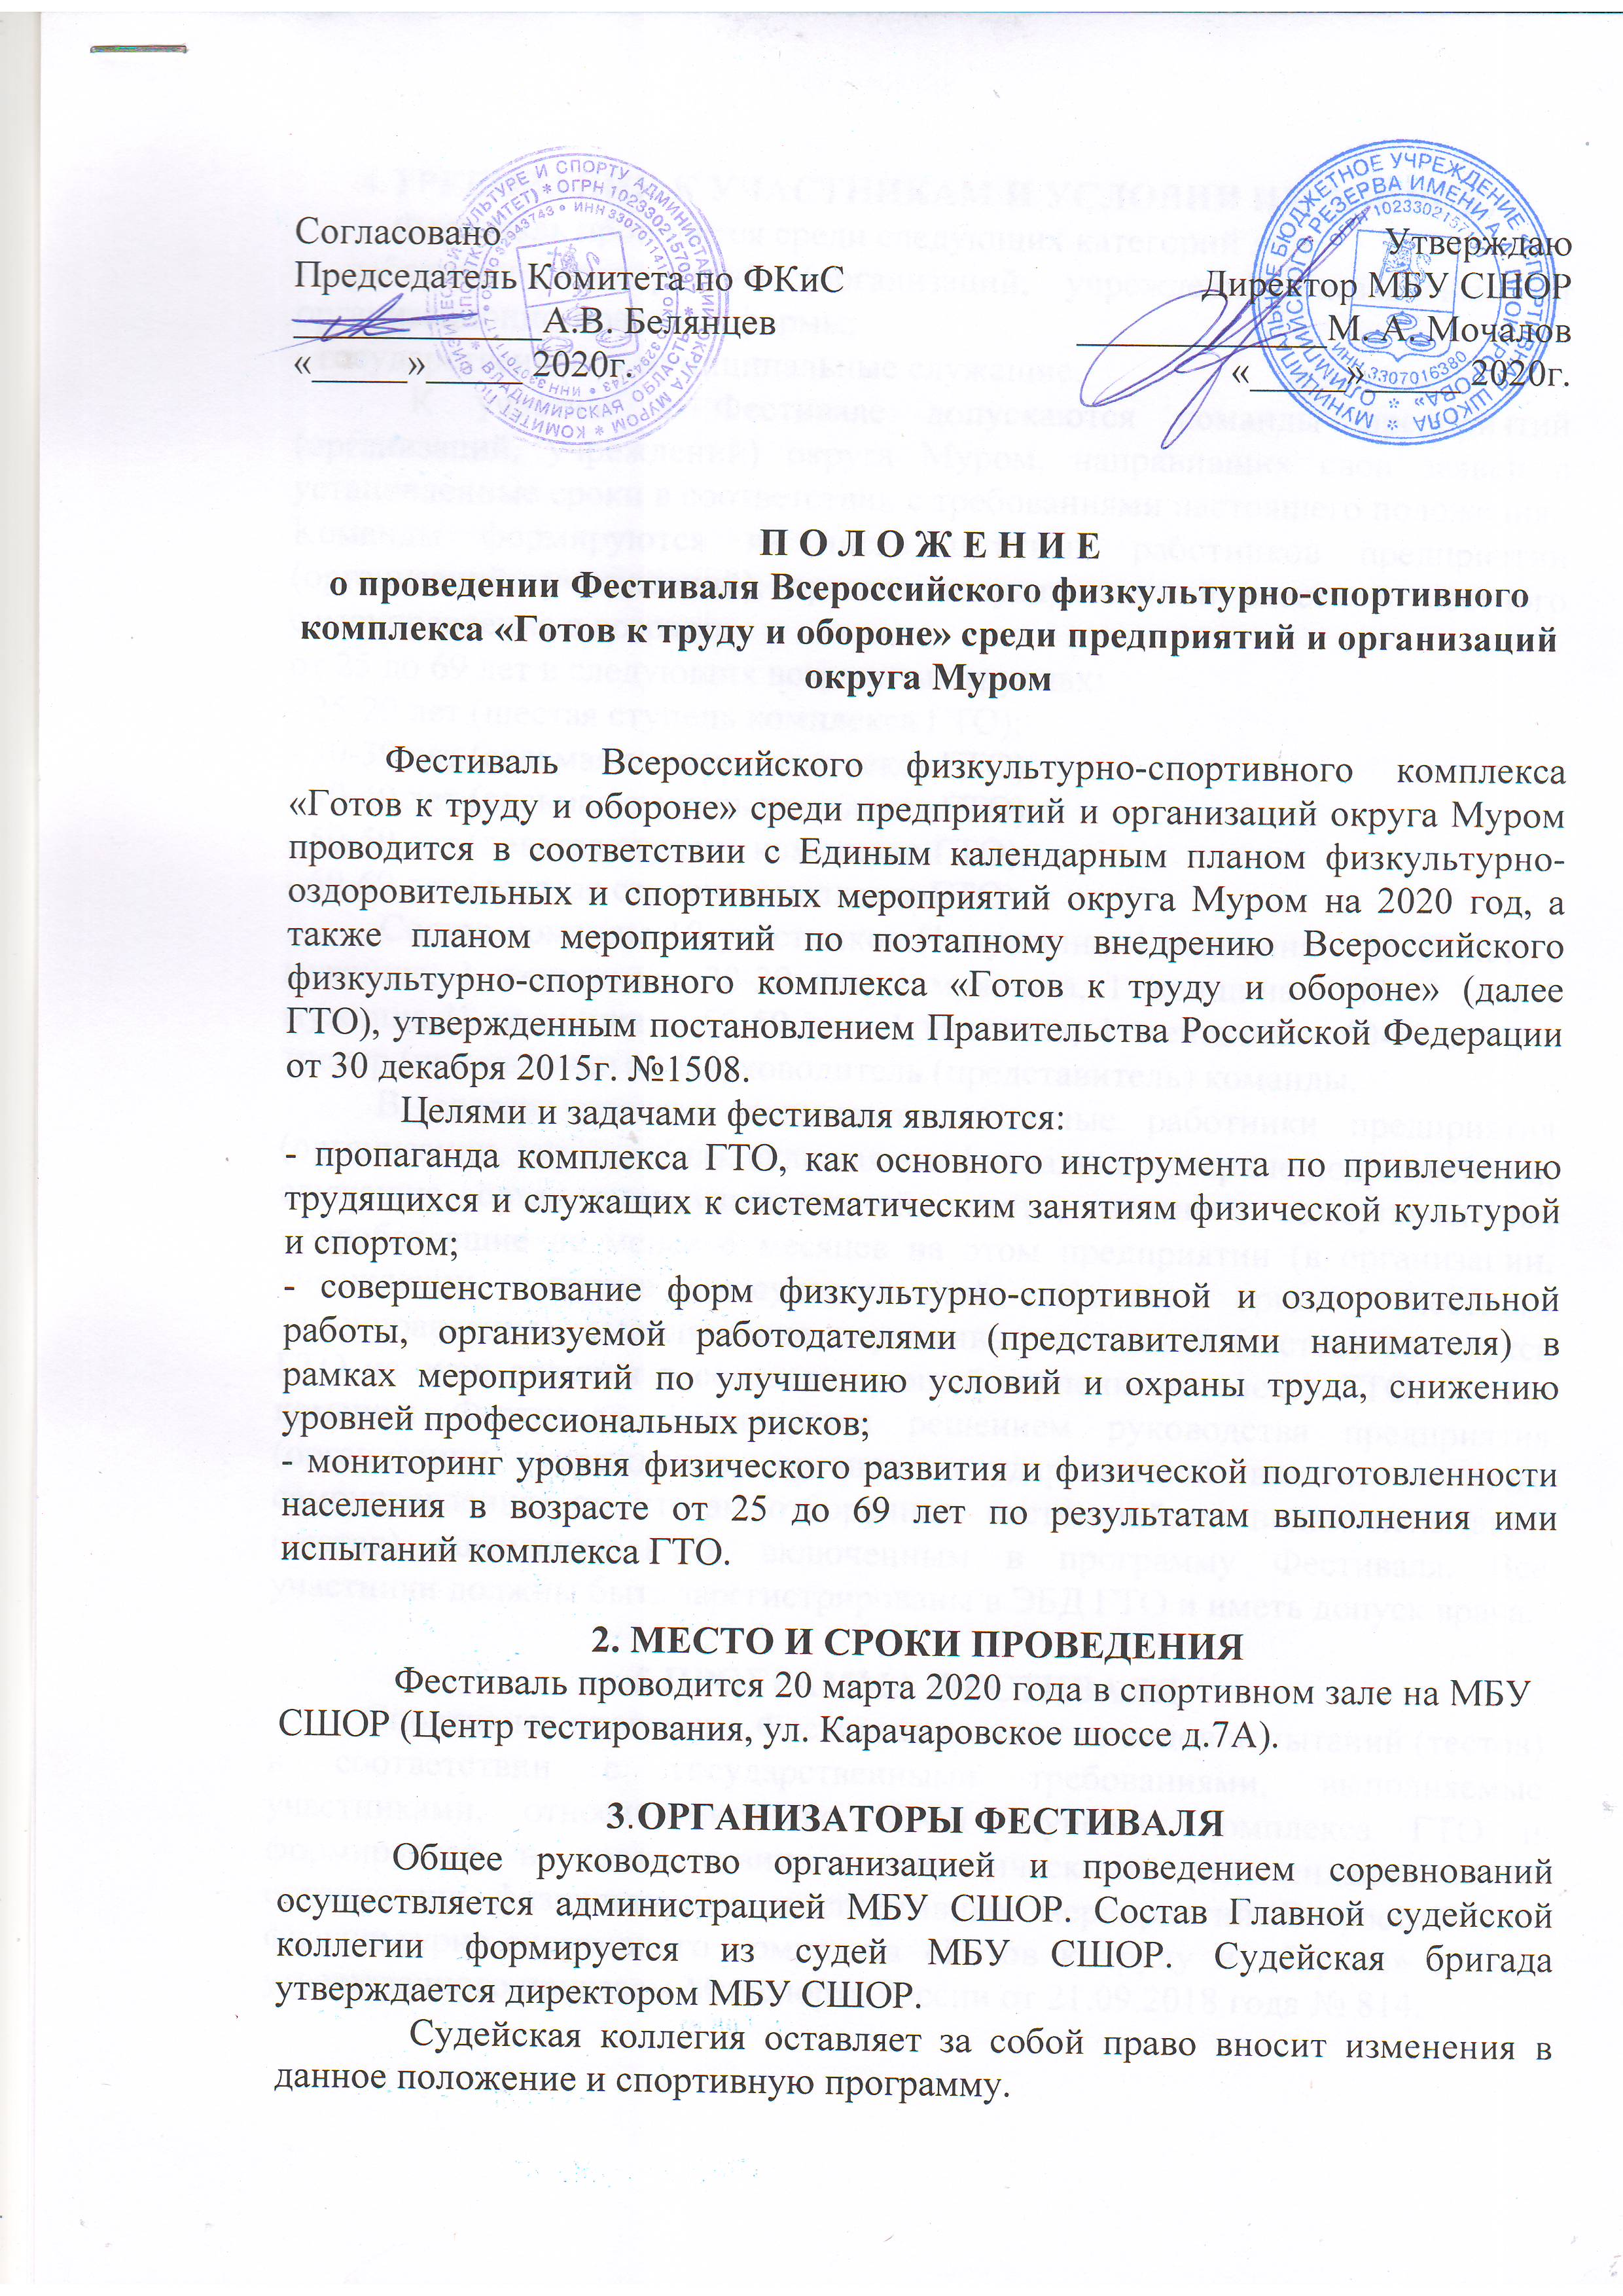
4.ТРЕБОВАНИЯ К УЧАСТНИКАМ И УСЛОВИЯ ИХ ДОПУСКА
Фестиваль проводится среди следующих категорий лиц:
- работники предприятий (организаций, учреждений) независимо от организационно-правовой формы;
- государственные и муниципальные служащие.
К участию в Фестивале допускаются команды предприятий (организаций, учреждений) округа Муром, направивших свои заявки в установленные сроки в соответствии с требованиями настоящего положения.
Команды формируются из числа штатных работников предприятий (организаций, учреждений), органов государственной власти и местного самоуправления в возрасте
от 25 до 69 лет в следующих возрастных группах:
- 25-29 лет (шестая ступень комплекса ГТО);
- 30-39 лет (седьмая ступень комплекса ГТО);
- 40-49 лет (восьмая ступень комплекса ГТО);
- 50-59 лет (девятая ступень комплекса ГТО);
- 60-69 лет (десятая ступень комплекса ГТО).
Состав команды 10 участников (1 мужчина, 1 женщина – 25-29 лет; 1 мужчина, 1 женщина – 30-39 лет; 1 мужчина, 1 женщина – 40-49 лет; 1 мужчина,41 женщина – 50-59 лет; 1 мужчина, 1 женщина – 60-69 лет), 1 тренер (при наличии) и 1 руководитель (представитель) команды.
В состав команды включаются штатные работники предприятия (организации, учреждения), включая его филиалы и дочерние подразделения, служащие органов государственной власти, местного самоуправления, проработавшие не менее 6 месяцев на этом предприятии (в организации, учреждении, органе государственной власти, органе местного самоуправления), выполнившие нормативы испытаний (тестов) комплекса ГТО на знак отличия в соответствующей ступени комплекса ГТО. Состав команды Фестиваля формируется решением руководства предприятия (организации, учреждения, органов государственной власти, местного самоуправления) по итогам отборочных состязаний по видам испытаний (тестов) комплекса ГТО, включенным в программу Фестиваля. Все участники должны быть зарегистрированы в ЭБД ГТО и иметь допуск врача.

5.ПРОГРАММА ФЕСТИВАЛЯ
Спортивная программа Фестиваля состоит из видов испытаний (тестов) в соответствии с государственными требованиями, выполняемые участниками, относящимися ко VI-XI ступеням комплекса ГТО и формируется в соответствии с методическими рекомендациями по организации физкультурных и спортивных мероприятий Всероссийского физкультурно-спортивного комплекса «Готов к труду и обороне» (ГТО), утвержденного приказом Минспорта России от 21.09.2018 года № 814.

Мужчины
№ | Вид испытания (тест) | ступень
 |  | V18-24 лет | VI 25-29 лет | VII 30-34 лет | VII 35-39 лет | VIII 40-44 лет | VIII 45-49 лет | IX50-54 лет | IX 55-59 лет | X 60-64 лет | X 65-69 лет | XI 70 и старше
1 | Наклон вперед из положения стоя с прямыми ногами на гимнастической скамье (от уровня скамьи – см) | + | + | + | + | + | + | + | + | + | + | +
2 | Подтягивание из виса на высокой перекладине (количество раз) 3 мин | + | + | + | + | + | + | + | + | - | - | -
3 | Сгибание разгибание рук в упоре о гимнастическую скамью (количество раз) | - | - | - | - | - | - | - | - | + | + | -
4 | Сгибание разгибание рук в упоре о сиденье стула (количество раз) | - | - | - | - | - | - | - | - | - | - | +
5 | Прыжок в длину с места толчком двумя ногами (см) | + | + | + | + | - | - | - | - | - | - | -
6 | Поднимание туловища из положения лежа на спине (количество раз за 1 мин) | + | + | + | + | + | + | + | + | + | + | +

Женщины:
№ | Вид испытания (тест) | ступень
 |  | VI 18-24 года | VI 25-29 лет | VII 30-34 лет | VII 35-39 лет | VIII 40-44 лет | VIII 45-49 лет | IX 50-54 года | IX 55-59 лет | X 60-64 года | X 65-69 лет | XI 70 и старше
1 | Сгибание и разгибание рук в упоре лёжа на полу (количество раз за 3 мин.) | + | + | + | + | + | + | + | + | - | - | -
2 | Сгибание разгибание рук в упоре о сиденье стула (количество раз) | - | - | - | - | - | - | - | - | - | - | +
3 | Сгибание разгибание рук в упоре о гимнастическую скамью (количество раз) | - | - | - | - | - | - | - | - | + | + | -
4 | Наклон вперед из положения стоя с прямыми ногами на гимнастической скамье (от уровня скамьи – см) | + | + | + | + | + | + | + | + | + | + | +
5 | Прыжок в длину с места толчком двумя ногами (см) | + | + | + | + | - | - | - | - | - | - | -
6 | Поднимание туловища из положения лежа на спине (количество раз за 1 мин) | + | + | + | + | + | + | + | + | + | + | +

6. Условия подведения итогов
Личное первенство среди участников определяется раздельно для каждой возрастной группы ступеней комплекса ГТО среди мужчин и женщин по наибольшей сумме очков, набранных во всех видах программы Фестиваля согласно 100-очковой таблице оценки результатов.
При равенстве суммы очков у двух и более участников, преимущество получает участник, показавший лучший результат в подтягивании из виса на высокой перекладине (количество раз) у мужчин; в сгибании и разгибании рук в упоре лёжа на полу (количество раз) у женщин. При равенстве этого показателя – поднимание туловища.
Результаты окружного Фестиваля оформляются в протоколы установленной формы и вносятся в ЭБД ВФСК ГТО в установленном порядке в соответствии с порядком тестирования населения по нормативам испытаний (тестов) комплекса ГТО.

7. Награждение победителей и призеров
Участники окружного Фестиваля, занявшие 1-3 места в личном первенстве среди мужчин и женщин в спортивной программе Фестиваля в каждой из возрастных групп ступеней комплекса ГТО награждаются грамотами и медалями.
Команды, занявшие 1-3 места в общекомандном зачете Фестиваля, награждаются кубками соответствующих степеней.
Команда, занявшая первое место в общем зачете по сумме очков, набранных в командном первенстве каждым из членов команды направляется на региональный этап Фестиваля.

8. Условия финансирования
Расходы, связанные с организацией и проведением соревнований несет руководство МБУ СШОР.

9. ОБЕСПЕЧЕНИЕ БЕЗОПАСНОСТИ УЧАСТНИКОВ И ЗРИТЕЛЕЙ
9.1. Спортивные соревнования проводятся в местах проведения официальных спортивных соревнований в соответствии с Федеральным законом от 4 декабря 2007 года №329-ФЗ «О физической культуре и спорте в Российской Федерации», отвечающих требованиям соответствующих нормативных правовых актов, действующих на территории Российской Федерации по вопросам обеспечения общественного порядка и безопасности участников и зрителей;
9.2. Оказание скорой медицинской помощи осуществляется в соответствии с приказом Министерства здравоохранения Российской Федерации от 01.03.2016г. №134н «О порядке оказания медицинской помощи лицам, занимающимся физической культурой и спортом (в том числе при подготовке и проведении физкультурных и спортивных мероприятий), включая порядок медицинского осмотра лиц, желающих пройти спортивную подготовку, заниматься физической культурой и спортом в организациях и (или) выполнить нормативы испытаний (тестов) ВФСК «ГТО».
9.3. Основанием для допуска спортсмена к спортивным соревнованиям по медицинским показаниям является заявка на участие в спортивных соревнованиях с отметкой «Допущен» напротив каждой фамилии спортсмена, заверенная подписью врача по спортивной медицине и его личной печатью. Заявка на участие в спортивных соревнованиях подписывается врачом по спортивной медицине с расшифровкой подписи и заверяется печатью медицинской организации, имеющей лицензию на осуществление медицинской деятельности, предусматривающей работы (услуги) по лечебной физкультуре и спортивной медицине.
9.4. Антидопинговое обеспечение спортивных соревнований в Российской Федерации осуществляется в соответствии с Общероссийскими антидопинговыми правилами, утверждёнными приказом Минспорта России от 09.08.2016г. №947

10. Подача заявок на участие
Предварительные заявки согласно приложенной форме, с указанием фамилии имя отчества участников, даты, месяца, года рождения и ID номера (все в обязательном порядке), подаются на адрес электронной почты sdushoor@mail.ru не позднее 15 марта (с пометкой Фестиваль ГТО).
Представители от организации предоставляют в судейскую коллегию следующие документы:
- заявку по форме согласно приложения № 1 (идентичную предварительной заявке), заверенную руководителем организации и c визой врача;

11. ТРЕБОВАНИЯ К ПРЕДОТВРАЩЕНИЮ ПРОТИВОПРАВНОГО ВЛИЯНИЯ НА РЕЗУЛЬТАТЫ ОФИЦИАЛЬНЫХ СПОРТИВНЫХ СОРЕВНОВАНИЙ И БОРЬБЫ С НИМИ
Противоправным влиянием на результат официального спортивного соревнования признается совершение в целях достижения заранее определенного результата или исхода этого соревнования хотя бы одного из следующих деяний:
- подкуп спортсменов, спортивных судей, тренеров, руководителей спортивных команд, других участников или организаторов официального спортивного соревнования (в том числе их работников), принуждение или склонение указанных лиц к оказанию такого влияния или совершение этих действий по предварительному сговору с указанными лицами);
- получение спортсменами, спортивными судьями, тренерами, руководителями спортивных команд, другими участниками или организаторами официального спортивного соревнования (в том числе их работников), денег, ценных бумаг, иного имущества, пользование указанными лицами услугами имущественного характера, извлечение ими других выгод и преимуществ или их предварительный сговор.
Предотвращение противоправного влияния на результаты официальных спортивных соревнований, и борьба с ними осуществляются в соответствии с Федеральным законом «О физической культуре и спорте в РФ» №329-ФЗ от 04.12.2007г. ст. 26.2 и иными нормативными актами РФ.
Меры по предотвращению противоправного влияния на результаты официальных спортивных соревнований и борьбе с ними включают в себя:
- установление ответственности за противоправное влияние на результаты официальных спортивных соревнований;
- применение спортивными федерациями санкций к спортсменам (в том числе спортивной дисквалификации), спортивным судьям, тренерам, руководителям спортивных команд и другим участникам официальных спортивных соревнований за противоправное влияние на результаты этих соревнований;
- установление запрета на участие в азартных играх в букмекерских конторах и тотализаторах путем заключения пари на официальные спортивные соревнования, а также применение спортивными федерациями санкций, (в тот числе спортивной дисквалификации спортсменов) за нарушение этого запрета.

Данное положение является официальным вызовом на соревнования.

Оргкомитет

Приложение № 1
ЗАЯВКА
на участие в Фестивале Всероссийского физкультурно-спортивного комплекса «Готов к труду и обороне» среди предприятий и организаций округа Муром

________________________________________________________________
(наименование организации)

№ п/п | Фамилия  Имя  Отчество | Дата рождения (д.м.г.) | УИН номер в АИС ГТО | Ступень комплекса ГТО | Допуск врача
1. |  |  |  |  | Допущен.  Подпись врача.  Дата. Печать напротив  каждого участника соревнований
2.
3.
4.

Допущено к Фестивалю ВФСК ГТО _______________________________участников.
(прописью)

Врач_______________________________________/____________________
(ФИО) МП (подпись)
Руководитель организации __________________________________
МП (подпись, ФИО полностью)

ФИО исполнителя (полностью)_________________________________________
Контактный телефон. E-mail:

